Приложение
к постановлению
Администрации городского
округа Красноуфимск
от 11.08.2022 года № 741

Стандарт размещения и содержания информационных конструкций на территории муниципального образования
Городской округ Красноуфимск

Общие требования к размещению вывесок:

соответствие расположению объекта;
размещение без ущерба композиции, стилистике, отделке, декоративному убранству фасада, эстетическим качествам уличной среды;
привязка к композиционным осям и ритмической организации фасада, соответствие логике архитектурного решения;
координация вертикального расположения и высотных габаритов в пределах фасада;
сомасштабность фасаду и архитектурно-пространственному окружению;
согласованность в пределах фасада независимо от принадлежности объектов;
соответствие условиям восприятия (визуальная доступность, читаемость информации);
приоритет мемориальных объектов (мемориальных и памятных досок, знаков и т.п.)
безопасность для людей;
безопасность для физического состояния архитектурных объектов;
удобство эксплуатации и ремонта.

Требования к дизайну
высокий уровень художественного и технического исполнения;
использование качественных материалов с высокими декоративными и эксплуатационными свойствами;
композиционная согласованность в пределах фасада;
масштабность по отношению к архитектурному окружению;
цветовая гармония с архитектурным фоном.

Материалы:

выдерживать длительный срок службы без изменения декоративных и эксплуатационных качеств, с учетом климатических условий территории;
иметь гарантированно длительную антикоррозийную стойкость, светостойкость и влагостойкость.

Конструкции:
наименьшее число точек крепления и сопряжения с фасадом;
легкость монтажа и демонтажа;
ремонтопригодность (возможность замены элементов, блоков, элементов подсветки и т.п.);
безопасность эксплуатации и обслуживания.

Технологии, применяемые при изготовлении вывесок, должны обеспечивать:
ровную окраску;
равномерные зазоры между элементами;
отсутствие внешнего технологического крепежа;
качественную цвето - и светопередачу надписей и изображений.

Стилистика в исторических районах должна определяться архитектурно-художественными особенностями и масштабом фасадов исторических зданий и пространств, носить сдержанный характер, подчеркивающий уникальные черты архитектурного фона.
В районах массовой застройки оправдано подчеркнуто современное, акцентное решение ОРИ, отвечающее укрупненному масштабу и характеру архитектурного окружения.
Шрифтовое и художественное решение всех ОРИ, относящихся к объекту, должно выполняться на основе единого проекта и иметь комплексный характер.
Надписи и знаки должны быть соразмерны фасаду, композиционно упорядочены в соответствии с архитектурными осями, членениями, ритмической организацией фасада.
Изобразительные элементы могут использоваться как дополнение к текстовой информации. Доминирование их в композиции вывески не рекомендуется.
Не допустимо применение переносных стендов, форма которых имеет изобразительный характер (фигуры людей, животных и т.п.).
Характер устройства вывески определяется местом размещения, композицией фасада, условиями восприятия.
Вывески на крыше должны быть бесфоновыми. Использование фона допускается лишь при размещении вывески на глухом парапете ограждения, без ущерба архитектурному силуэту здания.
Использование световых козырьков, встроенных в проемы витрин и входов, допускается по особому разрешению органа местного самоуправления. На зданиях-памятниках истории и культуры устройство световых козырьков не допускается.
Не допускается:
окраска поверхности остекления витрин;
использование некачественных наклеек;
неупорядоченное размещение наклеек, «засорение» поверхности остекления.

Колористика должна отвечать следующим требованиям:
гармония с цветовой гаммой фасада;
ограниченное использование ярких насыщенных цветов (в районах исторической застройки допустимо по особому согласованию с уполномоченным органом);
ограниченное использование фирменных цветов и цветосочетаний;
согласованность в пределах фасада.
Цвет фона настенных вывесок на фасадах исторических зданий должен быть по тону приближен к цвету стен.
Использование яркого, насыщенного фона настенных вывесок допустимо преимущественно за пределами исторического центра населенного пункта и должно быть композиционно обосновано.
Для фона консольных вывесок рекомендуется использование светлых тонов (белого, серебристого, светло-серого, светло-бежевого), в отдельных случаях – доминирующего цвета фасада.
Для металлических деталей вывесок рекомендуются цвета:
в исторических районах: графит, темно-коричневый, темно-зеленый, патинированная бронза, темно-серый;
в районах современной застройки: графит, серый, светлые нейтральные.
Не допускается:
использование цветов, диссонирующих с колористикой фасада;
применение флуоресцентных составов;
цветовое решение малых консольных ОРИ, близкое к цветовой символике дорожных знаков.

Декоративная подсветка является эстетически и утилитарно значимым элементом дизайна вывесок. К основным видам подсветки относятся:
наружная подсветка;
внутренняя подсветка знаков;
внутренняя подсветка коробов;
эффект контражура (подсветка фона, обеспечивающая силуэтную читаемость знаков);
газосветные устройства (контурная и линейная подсветка, открытый неон).
Светильники наружной подсветки должны иметь малый размер, компактную форму, окраску, близкую к цвету фасада. Их размещение не должно мешать восприятию фасада и ОРИ.
Подсветка должна быть равномерной, обеспечивать ясную читаемость информации, композиционное единство вывески и фасада.
Световые акценты должны быть скоординированы с архитектурным ритмом и общей свето-цветовой композицией фасада.
Использование свето-динамических эффектов (мигания, бегущей строки и т.п.) разрешается только для зрелищно-развлекательных объектов (по специальному согласованию с уполномоченным органом).
Архитектурно-художественная концепция комплексного оформления и оборудования фасадов для выделенного участка территории населенного пункта устанавливает общие требования к световому решению вывесок в совокупности с программой художественной подсветки фасадов. Подсветка проектируемых вывесок должна отвечать требованиям концепции.

Виды информационных конструкций:

- указатели наименований улиц, площадей, проездов, проспектов, шоссе, набережных, скверов, мостов, указатели номеров домов.
- указатели маршрутов (схемы) движения и расписания городского пассажирского транспорта.
- вывески - информационные конструкции, размещаемые на фасадах, крышах или иных внешних поверхностях (внешних ограждающих конструкциях) зданий, строений, сооружений, в витринах, на внешних поверхностях нестационарных торговых объектов в месте нахождения или осуществления деятельности организации или индивидуального предпринимателя, содержащие:
сведения о профиле деятельности организации, индивидуального предпринимателя и (или) виде реализуемых ими товаров, оказываемых услуг и (или) их наименование (фирменное наименование, коммерческое обозначение, изображение товарного знака, знака обслуживания) в целях извещения неопределенного круга лиц о фактическом местоположении (месте осуществления деятельности) данной организации, индивидуального предпринимателя;
сведения, размещаемые в случаях, предусмотренных Законом Российской Федерации от 07.02.1992 № 2300-1 «О защите прав потребителей».
Содержание информационных конструкций, размещенных на внешних поверхностях зданий, строений, сооружений (далее - объекты), осуществляется собственниками (правообладателями) данных объектов.
Содержание информационных конструкций, размещаемых в виде отдельно стоящих конструкций, осуществляется органом местного самоуправления, муниципальными предприятиями и учреждениями за счет средств бюджета города.
Содержание вывесок, осуществляется организацией, индивидуальным предпринимателем, которые являются собственниками (правообладателями) конструкции, сведения о которых содержатся в данных информационных конструкциях и в месте фактического нахождения (осуществления деятельности) которых данные информационные конструкции размещены (далее - владельцы вывесок).
Размещение информационных конструкций в виде отдельно стоящих конструкций, допускается только при условии их установки в границах земельного участка, на котором располагаются здания, строения, сооружения, являющиеся местом нахождения, осуществления деятельности организации, индивидуального предпринимателя, сведения о которых содержатся в данных информационных конструкциях и которым указанные здания, строения, сооружения и земельный участок принадлежат на праве собственности или ином вещном праве.
Внешний вид информационных конструкций, в виде отдельно стоящих конструкций, определяется в соответствии с проектом, разработанным и согласованным в соответствии с установленным порядком в муниципальном образовании.
Архитектурно-градостроительный облик объекта, принимаемый за основу при разработке проектной документации, подлежит согласованию с Главным архитектором городского округа. Понятие включает в себя архитектурное и колористическое (цветовое) решение фасадов объекта, а также архитектурно-художественную подсветку фасадов и размещение на фасадах рекламы и информации.
Информационные конструкции должны быть безопасны, спроектированы, изготовлены и установлены в соответствии с требованиями технических регламентов, строительных норм и правил, государственных стандартов.
Использование в текстах (надписях), размещаемых на информационных конструкциях (вывесках), товарных знаков и знаков обслуживания, в том числе на иностранных языках, осуществляется только при условии их предварительной регистрации в установленном порядке на территории Российской Федерации согласно требованиям Федерального закона от 13.03.2006 N 38-ФЗ "О рекламе" или в случаях, предусмотренных международным договором Российской Федерации.
При размещении информационных конструкций (вывесок), на внешних поверхностях многоквартирных домов, не допускается:
нарушение геометрических параметров (размеров) вывесок;
нарушение установленных требований к местам размещения вывесок;
вертикальный порядок расположения букв на информационном поле вывески;
размещением вывески на козырьках;
размещение вывесок выше линии жилого этажа (линии перекрытий между нежилым и жилым этажами);
полное или частичное перекрытие оконных и дверных проемов, а также витражей и витрин;
размещение вывесок в границах жилых помещений, в том числе на глухих торцах фасада;
размещение вывесок в оконных проемах;
размещение вывесок на лоджиях и балконах;
размещение вывесок на расстоянии ближе, чем два метра от мемориальных досок;
перекрытие указателей наименований улиц и номеров домов.

В случае размещения вывесок на внешних поверхностях иных зданий, строений, сооружений (кроме многоквартирных домов):
нарушение геометрических параметров (размеров) вывесок;
нарушение установленных требований к местам размещения вывесок;
полное или частичное перекрытие оконных и дверных проемов, а также витражей и витрин;
размещение вывесок на расстоянии ближе, чем два метра от мемориальных досок;
перекрытие указателей наименований улиц и номеров домов;
размещение вывесок путем непосредственного нанесения на поверхность фасада декоративно-художественного и (или) текстового изображения (методом покраски, наклейки и иными методами);
размещение вывесок на ограждающих конструкциях сезонных кафе при стационарных предприятиях общественного питания.
Не допускается:
размещение вывесок на ограждающих конструкциях (заборах, шлагбаумах и так далее);
размещение вывесок в виде отдельно стоящих сборно-разборных (складных) конструкций – штендеров;
размещение информации о продаже алкогольной продукции.

Требования к размещению информационных конструкций
(вывесок), предусмотренных Законом Российской Федерации от 07.02.1992 № 2300-1 «О защите прав потребителей».

Данные конструкции размещаются на фасадах, крышах, на(в) витринах зданий, строений, сооружений.

На внешних поверхностях одного здания, строения, сооружения организация, индивидуальный предприниматель вправе установить информационные конструкции, одного из следующих типов:

настенная конструкция (конструкция вывесок располагается параллельно к поверхности фасадов объектов и (или) их конструктивных элементов);

консольная конструкция (конструкция вывесок располагается перпендикулярно к поверхности фасадов объектов и (или) их конструктивных элементов);

витринная конструкция (конструкция вывесок располагается в витрине, на внешней и (или) с внутренней стороны остекления витрины объектов).
Организации, индивидуальные предприниматели, осуществляющие деятельность по оказанию услуг общественного питания, дополнительно к информационной конструкции, указанной выше вправе разместить не более одной информационной конструкции, содержащей сведения об ассортименте блюд, напитков и иных продуктов питания, предлагаемых при предоставлении ими указанных услуг, в том числе с указанием их массы/объема и цены (меню), в виде настенной конструкции.
Размещение информационных конструкций на внешних поверхностях торговых, развлекательных центров, кинотеатров, театров осуществляется на основании проекта, разработанного и согласованного в соответствии с порядком установленным муниципальным образованием.
Проект должен содержать информацию и определять размещение всех информационных конструкций, размещаемых на внешних поверхностях указанных торговых, развлекательных центров, кинотеатров, театров.
Информационные конструкции могут быть размещены в виде единичной конструкции и (или) комплекса идентичных взаимосвязанных элементов одной информационной конструкции.
Организации, индивидуальные предприниматели осуществляют размещение информационных конструкций на плоских участках фасада.
Информационные конструкции (меню предприятий общественного питания), размещаются на плоских участках фасада, свободных от архитектурных элементов, непосредственно у входа (справа или слева) в помещение или на входных дверях в него, не выше уровня дверного проема.
При размещении на одном фасаде одновременно вывесок нескольких организаций, индивидуальных предпринимателей указанные вывески размещаются в один высотный ряд на единой горизонтальной линии (на одном уровне, высоте).
Вывески состоят из следующих элементов:
информационное поле (текстовая часть);
декоративно-художественные элементы.
Высота декоративно-художественных элементов не должна превышать высоту текстовой части вывески более чем в полтора раза.
На вывеске может быть организована подсветка которая должна иметь немерцающий, приглушенный свет, не создавать прямых направленных лучей в окна жилых помещений.
Настенные конструкции, размещаемые на внешних поверхностях зданий, строений, сооружений, должны соответствовать следующим требованиям:
настенные конструкции размещаются над входом или окнами (витринами) помещений, на единой горизонтальной оси с иными настенными конструкциями, установленными в пределах фасада, на уровне линии перекрытий между первым и вторым этажами либо ниже указанной линии.
В случае если помещения располагаются в подвальных или цокольных этажах объектов и отсутствует возможность размещения информационных конструкций (вывесок) в соответствии с требованиями абзаца первого настоящего пункта, вывески могут быть размещены над окнами подвального или цокольного этажа, но не ниже 0,60 метра от уровня земли до нижнего края настенной конструкции. При этом вывеска не должна выступать от плоскости фасада более чем на 0,10 метра;
максимальный размер настенных конструкций, размещаемых организациями, индивидуальными предпринимателями на внешних поверхностях зданий, строений, сооружений, не должен превышать:
по высоте - 0,50 метра, за исключением размещения настенной вывески на фризе;
по длине - 70 процентов от длины фасада, но не более 15 метров для единичной конструкции.
максимальный размер, информационных конструкций, указанных в абзаце втором пункта 2.3 настоящего порядка (меню), не должен превышать:
по высоте - 0,80 метра;
по длине - 0,60 метра.
При наличии на фасаде фриза настенная конструкция размещается исключительно на фризе, на всю высоту фриза.
При наличии на фасаде объекта козырька настенная конструкция может быть размещена на фризе козырька строго в габаритах указанного фриза.
Запрещается размещение настенной конструкции непосредственно на конструкции козырька.
Консольные конструкции располагаются в одной горизонтальной плоскости фасада, у арок, на границах и внешних углах зданий, строений, сооружений в соответствии со следующими требованиями:
расстояние от уровня земли до нижнего края консольной конструкции должно быть не менее 2,50 метра;
консольная конструкция не должна находиться более чем на 0,20 метра от края фасада, а крайняя точка ее лицевой стороны - на расстоянии более чем 1 метра от плоскости фасада;
в высоту консольная конструкция не может превышать 1 метра;
при наличии на фасаде объекта настенных конструкций консольные конструкции располагаются с ними на единой горизонтальной оси.

Витринные конструкции размещаются в витрине, с внешней и (или) с внутренней стороны остекления витрины объектов в соответствии со следующими требованиями:
информационные конструкции (вывески), размещенные на внешней стороне витрины, не должны выходить за плоскость фасада объекта;
информационные конструкции (вывески), размещенные на внешней стороне витрины, не должны выходить за плоскость фасада объекта;
непосредственно на остеклении витрины допускается размещение информационной конструкции (вывески) в виде отдельных букв и декоративных элементов.

Организации, индивидуальные предприниматели дополнительно к информационной конструкции, размещенной на фасаде здания, строения, сооружения, вправе разместить информационную конструкцию (вывеску), на крыше указанного здания, строения, сооружения в соответствии со следующими требованиями:
размещение информационных конструкций (вывесок) на крышах зданий, строений, сооружений допускается при условии, если единственным собственником (правообладателем) указанного здания, строения, сооружения является организация, индивидуальный предприниматель, сведения о котором содержатся в данной информационной конструкции и в месте фактического нахождения (месте осуществления деятельности) которого размещается указанная информационная конструкция;
на крыше одного объекта может быть размещена только одна информационная конструкция;
информационное поле вывесок, размещаемых на крышах объектов, располагается параллельно к поверхности фасадов объектов, по отношению к которым они установлены, выше линии карниза, парапета объекта или его стилобатной части;
конструкции вывесок, допускаемых к размещению на крышах зданий, строений, сооружений, представляют собой объемные символы, которые могут быть оборудованы исключительно внутренней подсветкой или должны выполняться из отдельных элементов (букв, обозначений, декоративных элементов и так далее) без использования непрозрачной основы для их крепления;
высота информационных конструкций (вывесок), размещаемых на крышах зданий, строений, сооружений, определяется проектом и согласовывается в установленном порядке;
длина вывесок, устанавливаемых на крыше объекта, не может превышать половину длины фасада, по отношению к которому они размещены;
параметры (размеры) информационных конструкций (вывесок), размещаемых на стилобатной части объекта, определяются в зависимости от этажности стилобатной части объекта.

При наличии на фасадах объектов архитектурно-художественных элементов, препятствующих размещению информационных конструкций (вывесок), размещение данных конструкций осуществляется согласно проекту размещения вывески.
Разработка и согласование проекта размещения вывески осуществляется в соответствии с установленными требованиями.
Местоположение и параметры (размеры) информационных конструкций, устанавливаемых на нестационарных торговых объектах площадью до 12 кв. метров (включительно), определяются эскизным проектом.
Размещение информационных конструкций на внешних поверхностях нестационарных торговых объектов площадью более 12 кв. метров, а также иных сооружений осуществляется в соответствии установленными выше требования для капитальных объектов.

Требования к размещению информационных конструкций (вывесок), в соответствии с Законом Российской Федерации от 07.02.1992 N 2300-1 «О защите прав потребителей».

Информационные конструкции (вывески), размещаются на доступном для обозрения месте плоских участков фасада, свободных от архитектурных элементов, непосредственно у входа (справа или слева) в здание, строение, сооружение или помещение или на входных дверях в помещение, в котором фактически находится (осуществляет деятельность) организация или индивидуальный предприниматель, сведения о котором содержатся в данной информационной конструкции.
Расстояние от уровня земли (пола входной группы) до верхнего края информационной конструкции (вывески) не должно превышать 2 метров. Вывеска размещается на единой горизонтальной оси с иными аналогичными информационными конструкциями в пределах плоскости фасада.
Информационная конструкция (вывеска) состоит из информационного поля (текстовой части).
Допустимый размер вывески составляет не более 0,6 - 0,4 метра.
При этом высота букв, знаков, размещаемых на данной информационной конструкции (вывеске), не должна превышать 0,10 метра.
В случае размещения в одном объекте нескольких организаций, индивидуальных предпринимателей общая площадь информационных конструкций (вывесок) устанавливаемых на фасадах перед одним входом, не должна превышать 2 кв. метра.
При этом параметры (размеры) вывесок, размещаемых перед одним входом, должны быть идентичными и не превышать размеры, а расстояние от уровня земли (пола входной группы) до верхнего края информационной конструкции, расположенной на наиболее высоком уровне, не должно превышать 2 метров.
Информационные конструкции (вывески), могут быть размещены на остеклении витрины методом нанесения трафаретной печати.
Размещение на остеклении витрин нескольких вывесок допускается при условии наличия между ними расстояния не менее 0,15 метра и общего количества указанных вывесок - не более четырех.
Размещение информационных конструкций (вывесок), на оконных проемах не допускается.
Информационные конструкции (вывески) могут иметь внутреннюю подсветку.

Порядок согласования информационных конструкций (вывесок).
Проект информационных конструкций (далее – проект подлежит согласованию в соответствии с установленным Правилами благоустройства территории городского округа Красноуфимск порядком.
Проект информационных конструкций, размещаемый на внешних поверхностях включает в себя:
ситуационную схему или генеральный план М 1:1000, 500;
фотофиксацию существующего фасада здания;
фотомонтаж проектируемой информационной конструкции (вывески);
эскиз вывески с указанием габаритов, материала, цвета RAL;
узлы, детали креплений;
архитектурно-художественную подсветку.

Проект отдельно стоящих информационных конструкций включает в себя:
ситуационную схему;
схему планировочной организации земельного участка М 1:1000, 500;
фотомонтаж проектируемой информационной конструкции;
эскиз вывески с указанием габаритов, материала, цвета RAL;
узлы, детали креплений;
архитектурно-художественную подсветку.

Требования к содержанию информационных конструкций

Информационные конструкции должны содержаться в технически исправном состоянии, быть очищенными от грязи и иного мусора.
Не допускается наличие на информационных конструкциях механических повреждений, прорывов размещаемых на них полотен, а также нарушение целостности конструкции.
Металлические элементы информационных конструкций должны быть очищены от ржавчины и окрашены.
Размещение на информационных конструкциях объявлений, посторонних надписей, изображений и других сообщений, не относящихся к данной информационной конструкции, запрещено.
Очистка информационных конструкций от грязи и мусора проводится по мере необходимости (по мере загрязнения информационной конструкции).
Ответственность за нарушение требований настоящего порядка к размещению и содержанию информационных конструкций в отношении информационных конструкций, размещенных на внешних поверхностях зданий, строений, сооружений, несут собственники (правообладатели) указанных зданий, строений, сооружений.
Ответственность за нарушение требований настоящего порядка к содержанию и размещению информационных конструкций (вывесок) несут владельцы данных информационных конструкций.

Информационные конструкции, могут быть размещены в виде комплекса идентичных взаимосвязанных элементов одной информационной конструкции.

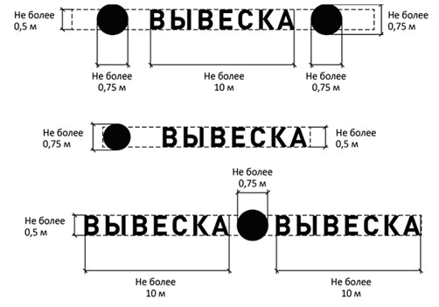
Рисунок 1

При размещении на одном фасаде объекта одновременно вывесок нескольких организаций, индивидуальных предпринимателей указанные вывески размещаются в один высотный ряд на единой горизонтальной линии (на одном уровне, высоте).

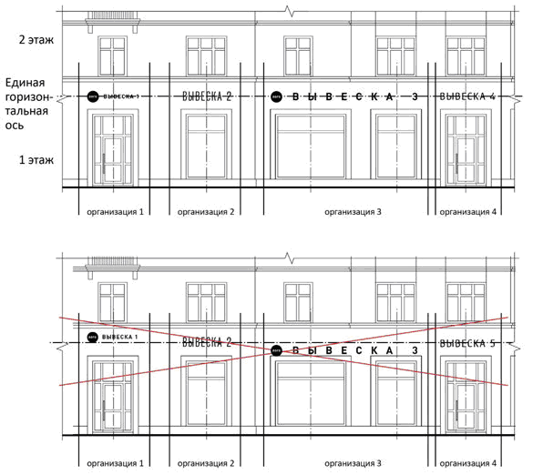Рисунок 2

Вывески могут состоять из следующих элементов:
- информационное поле (текстовая часть);
- декоративно-художественные элементы. Высота декоративно-художественных элементов не должна превышать высоту текстовой части вывески более, чем в полтора раза.

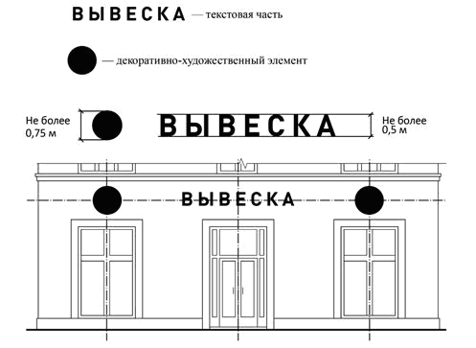
Рисунок 3

В случае если помещения располагаются в подвальных или цокольных этажах объектов и отсутствует возможность размещения информационных конструкций (вывесок) в соответствии с требованиями абзаца первого настоящего пункта, вывески могут быть размещены над окнами подвального или цокольного этажа, но не ниже 0,60 метра от уровня земли до нижнего края настенной конструкции. При этом вывеска не должна выступать от плоскости фасада более чем на 0,10 метра.

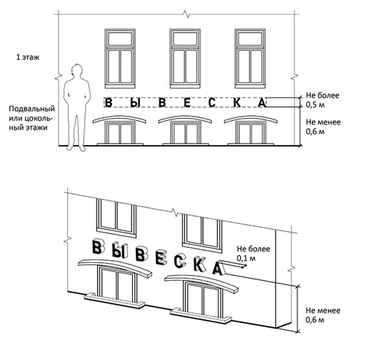Рисунок 4

Максимальный размер настенных конструкций, размещаемых организациями, индивидуальными предпринимателями на внешних поверхностях зданий, строений, сооружений, не должен превышать:
- по высоте - 0,50 метра, за исключением размещения настенной вывески на фризе;
- по длине - 70 процентов от длины фасада, соответствующей занимаемым данными организациями, индивидуальными предпринимателями помещениям, но не более 15 метров для единичной конструкции.

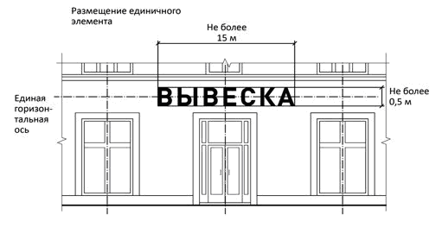Рисунок 5

При размещении настенной конструкции в пределах 70 процентов от длины фасада в виде комплекса идентичных взаимосвязанных элементов (информационное поле (текстовая часть) и декоративно-художественные элементы) максимальный размер каждого из указанных элементов не может превышать 10 метров в длину.

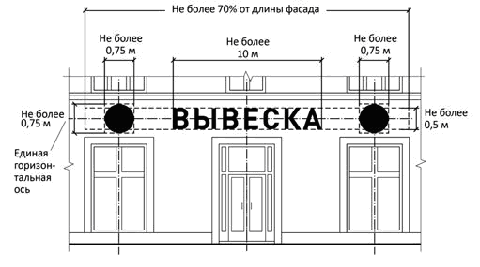Рисунок 6

Максимальный размер информационных конструкций, содержащих сведения об ассортименте блюд, напитков и иных продуктов питания, предлагаемых при предоставлении ими указанных услуг, в том числе с указанием их массы/объема и цены (меню), не должен превышать:
- по высоте - 0,80 метра;
- по длине - 0,60 метра
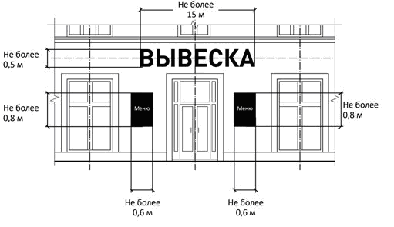Рисунок 7

При наличии на фасаде объекта фриза настенная конструкция размещается исключительно на фризе, на всю высоту фриза.

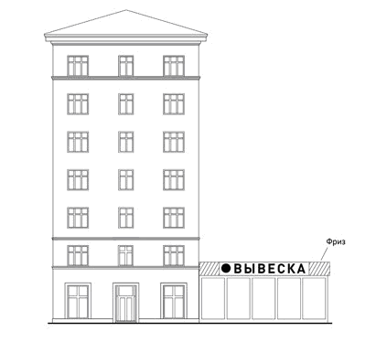

Рисунок 8

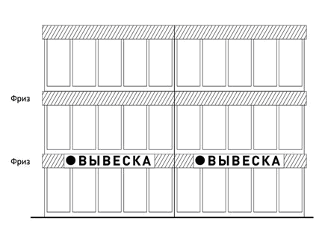
Рисунок 9

При наличии на фасаде объекта козырька настенная конструкция может быть размещена на фризе козырька, строго в габаритах указанного фриза.
Запрещается размещение настенной конструкции непосредственно на конструкции козырька.

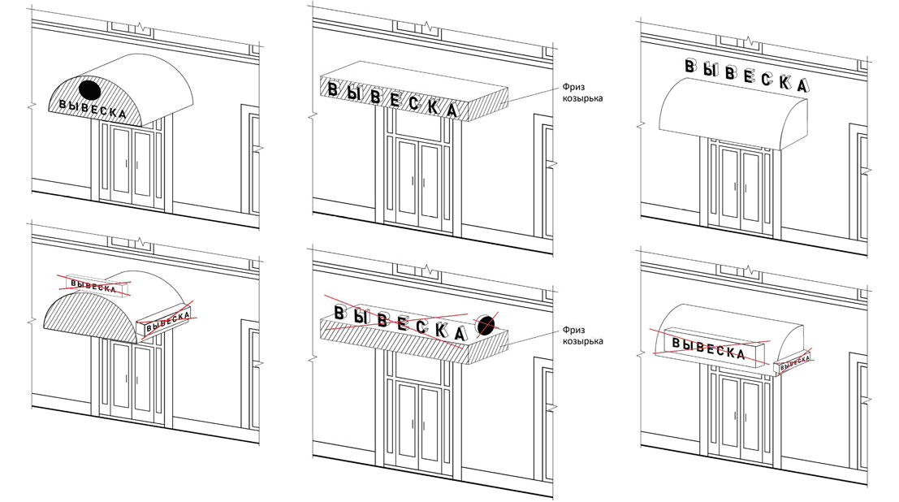Рисунок 10

Консольные конструкции располагаются в одной горизонтальной плоскости фасада, у арок, на границах и внешних углах зданий, строений, сооружений:
Расстояние от уровня земли до нижнего края консольной конструкции должно быть не менее 2,50 метра.
Консольная конструкция не должна находиться более чем на 0,20 метра от края фасада, а ее крайняя точка лицевой стороны - на расстоянии более чем 1 метра от плоскости фасада.
В высоту консольная конструкция не может превышать 1 метра.
При наличии на фасаде объекта настенных конструкций консольные конструкции располагаются с ними на единой горизонтальной оси.

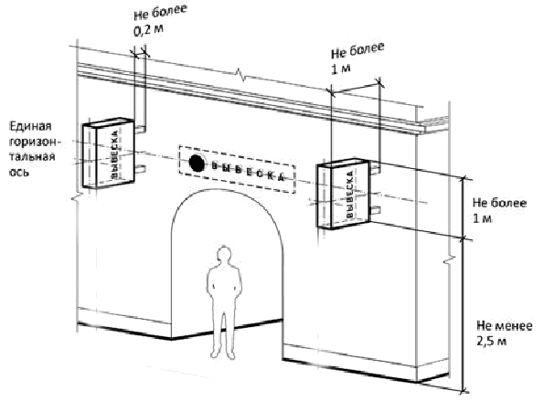Рисунок 11

Витринные конструкции размещаются в витрине, на внешней и/или с внутренней стороны остекления витрины объектов.
Информационные конструкции (вывески), размещенные на внешней стороне витрины, не должны выходить за плоскость фасада объекта.

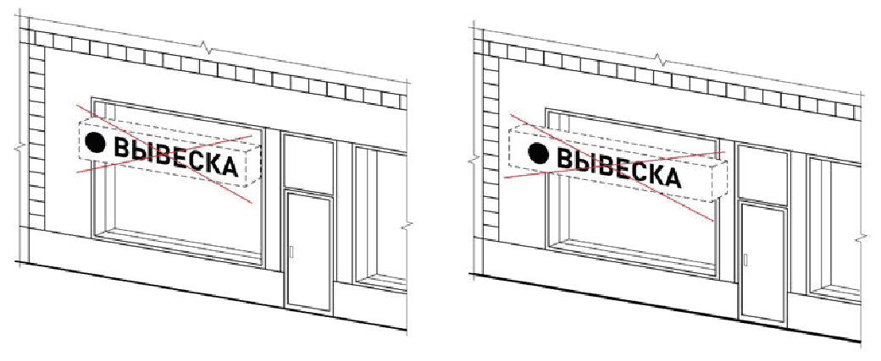Рисунок 12

Запрещается:
- нарушение геометрических параметров вывесок;

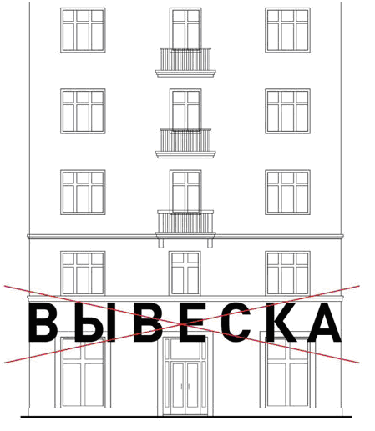
Рисунок 13

- нарушение требований к местам расположения;

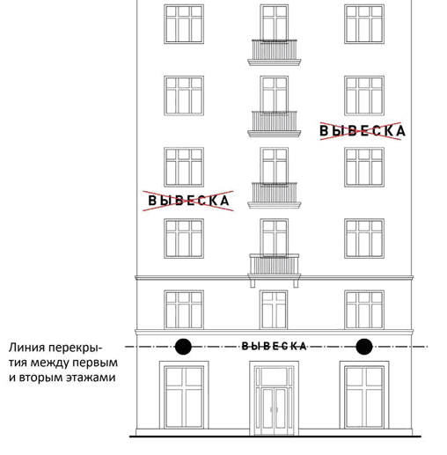
Рисунок 14

- вертикальное расположение букв;

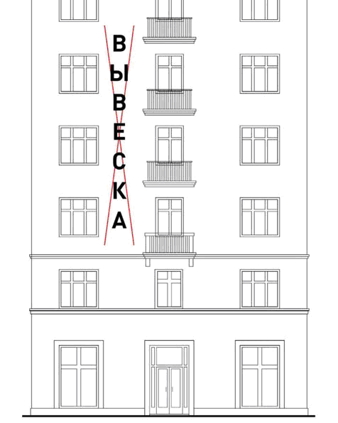

Рисунок 15

- размещение на козырьке;

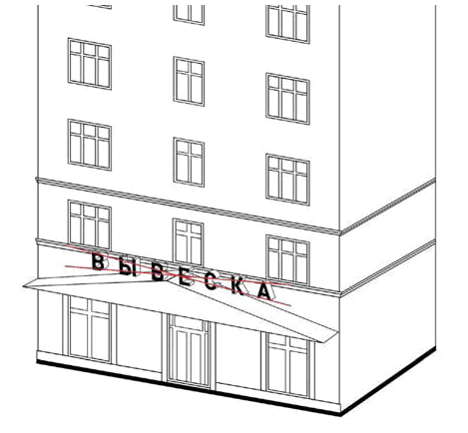

Рисунок 16

- полное перекрытие оконных и дверных проемов, а также витражей и витрин. Размещение вывесок в оконных проемах. Размещение вывесок в границах жилых помещений, в том числе на глухих торцах фасада.

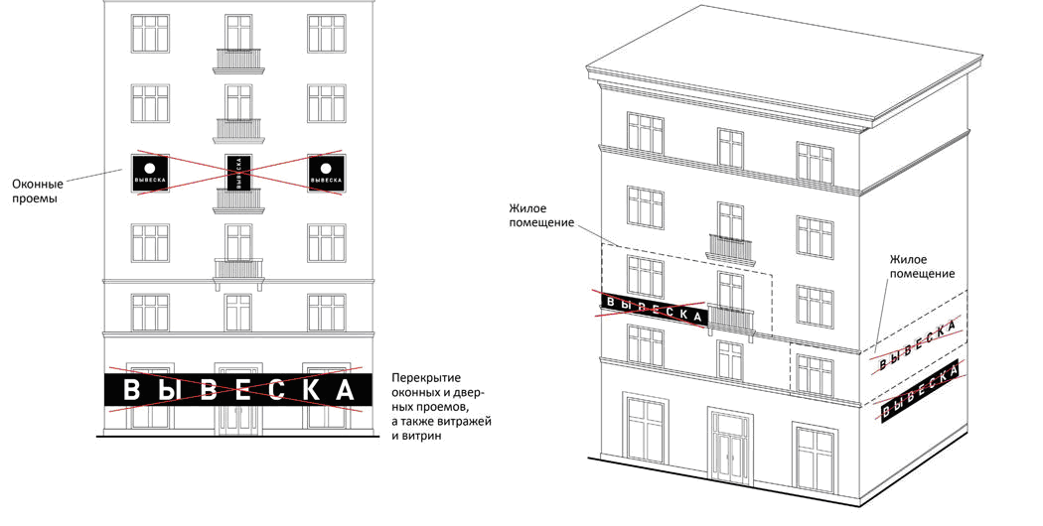Рисунок 17

- размещение вывесок на кровлях, лоджиях и балконах;

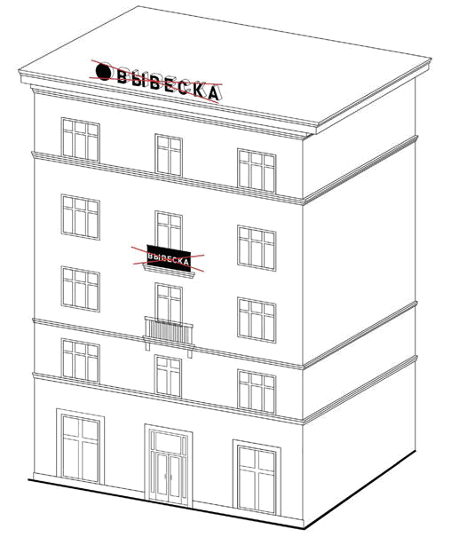Рисунок 18

- размещение вывесок возле мемориальных досок;

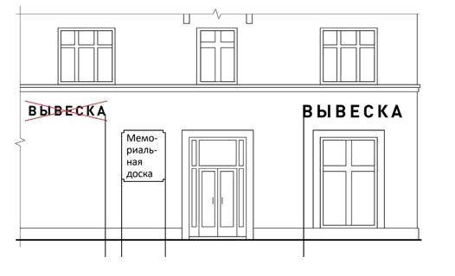Рисунок 19

- перекрытие указателей наименований улиц и номеров домов;

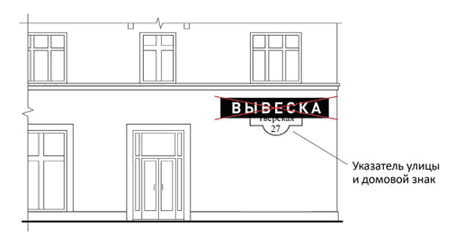

Рисунок 20

- размещение вывесок на ограждающих конструкциях сезонных (летних) кафе при стационарных предприятиях общественного питания;

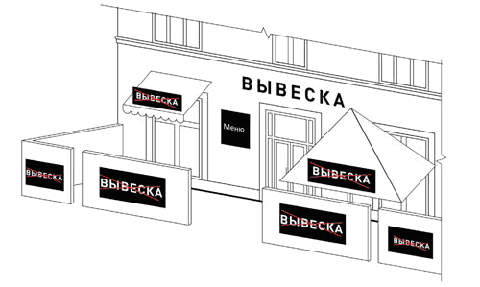

Рисунок 21

- размещение вывесок в виде отдельно стоящих сборно-разборных (складных) конструкций - штендеров.

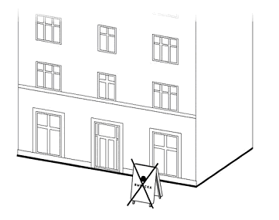

Рисунок 22

